30.05.2024
Просветителей Смоленской области приглашают стать участниками Знание.Премия — 2024
Российское общество «Знание» запустило четвертый сезон главной просветительской награды страны Знание.Премия. Заявки принимаются до 1 сентября 2024 года на официальном сайте. Регистрировать можно себя, проекты, компании и других людей, которые внесли значительный вклад в просвещение в 2023–2024 годах.
В четвертом сезоне проекта девятнадцать номинаций, две из которых новые. К Году семьи в России приурочена номинация «За вклад в сохранение семейных ценностей». Соискателями могут стать просветители и проекты, способствующие укреплению института семьи. Номинация «За вклад в просвещение в сфере “Экология и Туризм”» — для тех, кто развивает туристический имидж регионов России и культуру гостеприимства, повышает экологическую ответственность населения.
С 2023 года награда также вручается иностранцам в номинации «Иностранный просветитель года» и подросткам от 12 до 17 лет в номинации «Юный просветитель года».
«Деятельность номинантов прошлого сезона получила широчайший отклик: голоса за них отдали 120 тысяч человек, церемонию награждения посмотрели 13,4 миллионов зрителей. Десятки журналистов брали у них интервью и приглашали на телевидение. Некоторых лауреатов лично поблагодарили главы городов и регионов. Просветители использовали эту возможность, чтобы привлечь внимание к своей профессиональной сфере, поделиться лучшими практиками, сплотить россиян для решения общих задач. Мы гордимся нашими героями и готовы вписать новые имена в историю просвещения», — сказал генеральный директор Российского общества «Знание» Максим Древаль.
Все заявки заочно оценит Экспертная комиссия из числа партнеров Общества «Знание». Шорт-лист награды сформирует Экспертный совет, в который войдут государственные деятели, кандидаты и доктора наук, руководители компаний, молодежных организаций и другие профессионалы в своих областях.
Сто номинантов пройдут онлайн-обучение по публичным выступлениям, чтобы подготовиться к очной защите своей просветительской деятельности перед Почетным жюри. Ранее в состав жюри входили Руководитель Администрации Президента Российской Федерации — пресс-секретарь Президента Российской Федерации Дмитрий Песков, Министр просвещения Российской Федерации Сергей Кравцов, Министр науки и образования Российской Федерации Валерий Фальков, генеральный директор Госкорпорации «Роскосмос» Юрий Борисов, Президент, Председатель правления ПАО «Сбербанк» Герман Греф, художественный руководитель-директор МХТ им. А.П. Чехова, народный артист России Константин Хабенский, президент Национального исследовательского центра «Курчатовский институт» Михаил Ковальчук и другие.
Лауреаты в номинации «Народный выбор» определятся открытым голосованием слушателей в мини-приложении в социальной сети ВКонтакте. Победителя партнерской номинации Движения Первых «Выбор Первых» выберут на закрытом голосовании Федерального Совета Первых, в который входят дети и подростки из всех регионов страны.
Лауреатов девятнадцати номинаций объявят на торжественной церемонии награждения в 2025 году.
В 2023 году Знание.Премия собрала около 18 тысяч заявок из 89 регионов России. Тогда лауреатами стали сразу три уроженца Смоленской области. В номинации «За вклад в просвещение в сфере “Мы Вместе”» победил российский журналист, военный корреспондент, писатель и блогер Семен Пегов. В номинации «За вклад в просвещение в сфере “Экономика, Бизнес и Право”» лауреатом стал автор канала «Ты прав!», кандидат юридических наук, доцент кафедры государственного управления МГИМО Альберт Павлюк. Лучшим в номинации «За общий вклад в просвещение по версии слушателей» стал председатель Студенческого координационного совета Общероссийского Профсоюза образования Виктор Шабельник.
В шорт-лист номинации «За вклад в просвещение в сфере “Экономика, бизнес и право”» от Смоленской области вошел предприниматель и просветитель-практик Алексей Войтов.
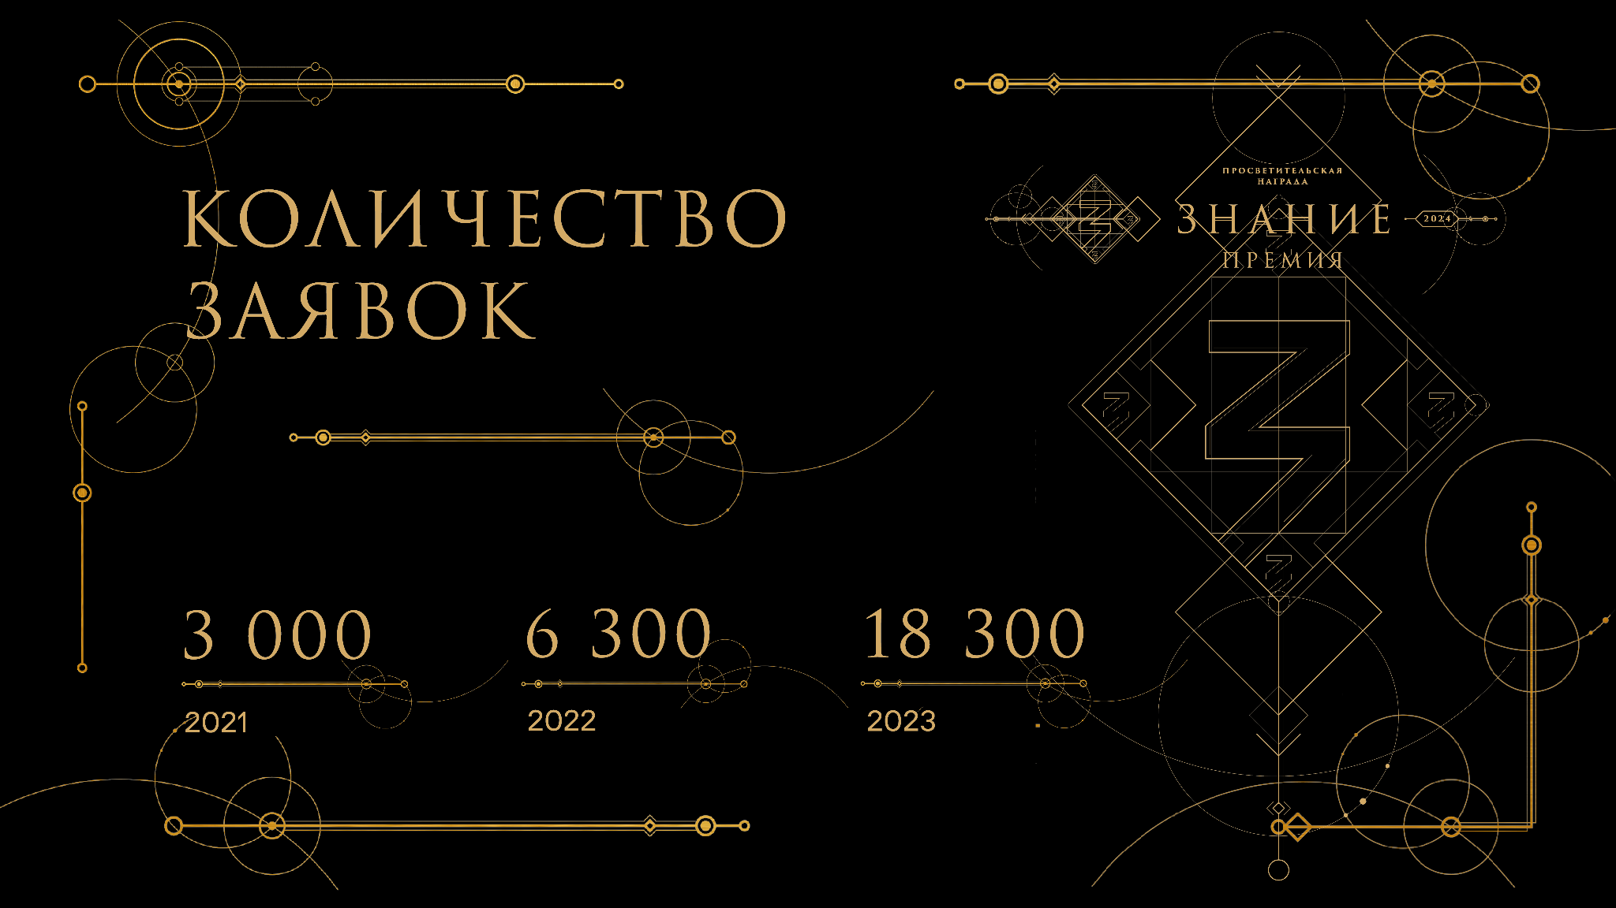
***
Знание.Премия — главная просветительская награда страны, которая была учреждена Российским обществом «Знание» в 2021 году для признания достижений педагогов, лекторов, авторов, блогеров, популяризаторов науки и других деятелей просвещения, а также чтобы отметить просветительские проекты и компании из разных сфер. Информацию о номинантах и лауреатах Знание.Премия 2021-2023 годов можно найти на сайте.
Российское общество «Знание» ведет свою историю от советской общественной организации, основанной в 1947 году по инициативе представителей советской интеллигенции как «Всесоюзное общество по распространению политических и научных знаний» (с 1963 года — Всесоюзное общество «Знание», с 1991 года — Общество «Знание России»). Члены Общества занимались популяризацией науки, читали лекции о достижениях советского хозяйства и промышленности. В 2016 году «Знание России» было преобразовано в Общероссийскую общественно-государственную просветительскую организацию «Российское общество «Знание». 21 апреля 2021 года в Послании Президента РФ Федеральному собранию РФ Владимир Путин заявил о необходимости перезапуска Российского общества «Знание» на современной цифровой платформе.

